Тема: Н. Носов «Приключения Незнайки и его друзей».
Тип урока: урок закрепления усвоенных знаний.
Цели:
– формируем умение разъяснять заглавие текста;
- показать эмоционально-нравственные переживания героев;
- учить анализировать причинно-следственные связи поступков героев;
- познакомить с особым миром героя книги;
- продолжить работу над выразительным чтением, чтением по ролям;
- прививать интерес к чтению;
- отрабатывать умения работать в группе.

Задача: формировать у учащихся универсальные учебные действия:

1.Личностные:
•смыслообразование;
•знание нравственно-моральных норм поведения.

2. Регулятивные:
•целеполагание – постановка учебной задачи на основе соотнесения того, что уже известно, и того, что ещё неизвестно;
•планирование – составление плана и последовательности действий;
•самооценка – выделение и осознание учащимися того, что уже усвоено и, что ещё нужно усвоить, осознание качества и уровня усвоения.

3. Познавательные:
•Общеучебные:
- самостоятельное выделение и формулирование познавательной цели;
- поиск и выделение необходимой информации;
- осознанное и произвольное построение речевых высказываний в устной форме;
•Логические:
- использование знаний о жанрах рассказа автора;
- выбор оснований и критериев для определения темы рассказа;
- построение логической цепи рассуждений.
•Постановка и решение проблемы:
- формулирование проблемы;
- самостоятельное создание способов решения проблемы поискового характера.

4. Коммуникативные:
•планирование учебного сотрудничества с учителем и сверстниками – определение цели, функций участников, способов взаимодействия;
•инициативное сотрудничество в поиске информации;
•управление поведением партнёра – контроль, коррекция, оценка его действий;
•умение выражать свои мысли в соответствии с задачами и условиями коммуникации; владение монологической и диалогической формами речи.
Оборудование: экран, проектор, книги, карточки, пенал.
Ход урока

Этап урока | Деятельность учителя | Деятельность уч-ся
Организационный момент.  (1 мин)  Цель: создание атмосферы психологической комфортности. | Громко прозвенел звонок –  Начинается урок!  Наши ушки на макушке,  Глазки широко открыты.  Слушаем, запоминаем  Ни минутки не теряем.  - Займите свои рабочие места.  -Посмотрите, готовы ли вы к уроку.  Спасибо! Вы, молодцы! | Включаются в урок, в сотрудничество с одноклассниками и с учителем  Проверяют рабочее место готовность к уроку.
Актуализация  (4-5 мин)  Проблематизация  ( 10 мин) | - Класс делится на группы по жеребьёвке.  1 группа-  2 группа-   3 группа -   4 группа-  5 группа-   - Определяют названия.  Чтобы узнать название своей команды, вам надо его расшифровать. Каждая цифра соответствует порядковому номеру буквы в алфавите. 1 группа-17, 21, 5, 10,12  2 группа-4, 21, 19, 13, 33  3 группа-20, 32, 2, 10, 12  4 группа-9, 15, 1, 11, 12,1  5 группа-5,17,21,9,30,33  Я хочу начать нас урок с загадки.  Ты беседуй чаще с ней -  Будешь в четверо умней.  Почему так говорят:  «Книга - источник знаний»?  -Как вы думаете о какой книге будем говорить сегодня? Почему так решили?  Правильно. К уроку внеклассного чтения вы читали книгу Н. Носова “Приключения Незнайки и его друзей”  - Как вы понимаете слово “приключение”?  Работа со словарем.  -В каком словаре можем узнать научное значение слова «приключение»?  Книга Н. Носова – это и есть рассказ о разных случаях из жизни Незнайки и его друзей. | Делятся на группы по геометрическим фигурам.  Каждая группа выбирает ответственных.  1 группа- Пудик  2 группа-- Гусля  3 группа- Тюбик  4 группа- Знайка  5 группа- Друзья  Отгадывают загадку.  (Книга).  Высказывание детей.  К уроку внеклассного чтения мы читали книгу Н. Носова “Приключения Незнайки и его друзей”  Работа со словарем.  В толковом словаре С.И. Ожегова  Зачитывают определение в словаре  Слово «приключение» объясняется так происшествие, неожиданный случай в жизни.
Целеполагание  (2 мин) | Вы определили с каким произведением мы будем сегодня работать. -Почему, Н.Н.Носов так назвал своё произведение?  (слайд 1)  -Определим тему нашего урока и поставим цель.  (слайд 2) | “Приключения Незнайки и его друзей”  Он рассказывает о Незнайке и его героях.  Называют тему урока.  Н. Носов «Приключения Незнайки и его друзей».  Ставят цель.  – умение разъяснять заглавие текста;  - рассказать о героях и их настроении, переживании героев;  - учиться анализировать поступки героев;  - познакомить с особым миром героя книги;  - работать над выразительным чтением, чтением по ролям;  - прививать интерес к чтению;  - учиться работать в группе.
Основная часть  ( 18 мин) | -Из каких произведений состоит трилогия романов Н.Н. Носова о Незнайке? (слайд 3)  Молодцы! Вспомнили и правильно сказали.  - Работа в группах  1 группа  Назовите имя главного героя книг  Н. Н. Носова о Незнайке и его друзьях  (слайд 4)  2 группа С каким овощем сравнивает Н. Носов рост коротышек?  (слайд 5)  3 группа  На чем совершили путешествие Незнайка и его друзья?  (слайд 6)  4 группа  Зачем нужен был резиновый сок малышам, из чего его делали?  (слайд 7)  5 группа  Как звали лучшего друга Незнайки, где он жил? (слайд 8)  II. Вопросы для всех групп индивидуально.  -Художник, подаривший Незнайке свои старые краски и кисточки.  -Кто из малышей забыл шляпу дома и мерз больше всех во время путешествия на воздушном шаре?  -Малыш, больше всех недовольный путешествием  -С помощью какого прибора Знайка определял направление, летя на воздушном шаре?  -Из чего были сделаны парашюты малышей, когда они прыгали с воздушного шара?  (слайд 9)  III.Вопросы от учителя.  -В Зеленом городе имелся водопровод. Из чего он был сделан? ( Из стеблей тростника)  -Про кого спели песенку малыши на балу в Зеленом городе и кто ее сочинил?  (Песенку про кузнечика, которую сочинил Цветик.)  -Каким лекарством лечил больного Незнайку доктор Пилюлькин?  -Оппонент доктора Пилюлькина (и, по совместительству, подруга) — врач из Зелёного города. Рецепт, на какое лекарство она выписала Незнайке?  (слайд 10)  IV .Дать характеристику героям (по таблице)  1 группа Незнайка  2 группа Тюбик  3 группа Гусля  4 группа Знайка  5 группа Пилюлькин  (слайд 11,12.)  V .Физминутка  Незнайка: А теперь – внимание,  Рукоподнимание!  Повороты вправо, влево  Выполняем смело!  Знайка: Глазки тоже не забудем,  С солнышком играть мы будем.  Крепко-крепко их сожмем,  Очень резко разожмем!  V. Ситуация которую нужно разрешить.  1 группа  Незнайка решил вам помочь в работе. Что вы ему посоветуете?  2 группа  Знайка решил вам помочь в работе. Что вы ему посоветуете?  3 группа  К вам пришли герои из произведения Носова. О чём бы вы спросили у них?  4 группа  Вам редактор предложил нарисовать иллюстрацию к произведению Носова . Что бы вы нарисовали?  5 группа  Если бы вам дали возможность добавить ещё одного героя. Какого бы героя добавили и почему?  Вывод: -Что общего в ваших ответах?  ( слайд 13)  VI. Подобрать пословицы к произведению (выбрать одну и доказать почему).  - Добрая шутка дружбу не решит.  -Верному другу цены нет.  - Доброе дело два века живёт. - Копейка рубль бережет. -Двое пашут, а семеро руками машут.  - Маленькое дело лучше большого безделья.  (слайд 14)  VII. Включение в систему знаний и повторение.  Обсудите в группах.  -Чему учит нас произведение Н.Носова «Незнайка и его друзья»  -Приведите один пример из произведения.  ( слайд 15) | Обсуждают в группах. Высказывают своё мнение.  «Приключения Незнайки и его друзей» (1953-1954гг.),  «Незнайка в Солнечном городе» (1958г.),  «Незнайка на Луне»(1964-1965гг.).  Работают в группах  Отвечают на вопросы и анализируют ответы.  Незнайка  Каждый коротышка был ростом с небольшой огурец.  На воздушном шаре  Из резинового сока делали резину.  Резина нужна была для воздушного шара.  Делали её из цветов, похожих на фикусы.  Гунька. Незнайки, жил в Цветочном  городе на улице Маргариток.  Тюбик  Растеряйка  Ворчун  С помощью компаса  Из одуванчиков  ( Из стеблей тростника)  (Песенку про кузнечика, которую сочинил Цветик.)  Касторкой и йодом  Медуница. Рецепт на медовый пластырь.  Обсуждают по таблице.  Обсуждают в группах.  Высказывают своё мнение.  Вывод:  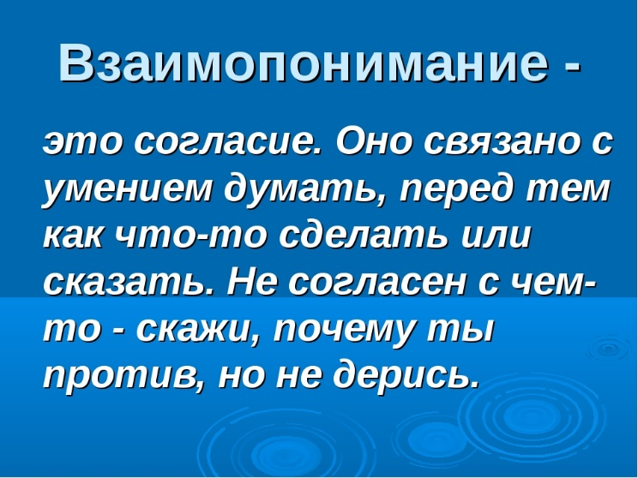  Обсуждают в группах.  Высказывают своё мнение  Произведение учит нас ценит дружбу и помогать своим друзьям в трудную минуты.  Быть честным , добрым и отзывчивым.  Учит не обманывать и не приписывать себе чужие заслуги.  Быть самим собой и не пытаться казаться лучше, чем ты есть.
Рефлексия  (3 мин) | 1.Давайте прикрепим наши листочки к макету дуба и посмотрим какое общее настроение нашего урока у нас складывается.  Жёлтый цвет- радостное, светлое, хорошее настроение.  Зелёный цвет - спокойное, уравновешенное.  Коричневый - грустное, печальное, тоскливое.  2.Ответственные групп подведут итог, кто как работал в группе . Оценка работы.  Приложение 1 | Выходят к доске и прикрепляют листочки.  Ответственные подводят итог. Приложение 1
Д/з  (1 мин) | Дифференцированные задания  1 вариант. Написать сочинение о своём отношении к прочитанному произведению.  2 вариант.  Заполните таблицу (приложение1)  ( слайд 16,17)  Спасибо! Молодцы! | Записываю д/з ..

Приложение 1
Лист самооценки и взаимооценки работы в паре (группе)

Оцени, насколько хорошо ты (он) работал в группе: используй знаки: «+ / –« или оцени работу на уроке (3, 2, 1,0 баллов)
Самооценка | +/- | Взаимооценка | +/-
Я всегда активно участвовал во  всех заданиях группы (пары). |  | Он всегда участвовал во всех заданиях группы (пары).
Я брал на себя руководство группой в случае необходимости, чтобы мы создали хорошую работу |  | Он брал на себя руководство группой в случае необходимости, чтобы мы создали хорошую работу.
Я внимательно выслушал то, что говорили (предлагали) другие члены группы. |  | Он внимательно выслушивал то, что говорили (предлагали) другие члены группы
Я подавал группе правильные ответы. |  | Он давал группе правильные ответы.
Я работал не только индивидуально, но и совместно с другими членами группы. |  | Он работал не только индивидуально, но и совместно с другими членами группы.
Я выполнял не только свое задание, но и помогал другим. |  | Он выполнял не только сое задание, но и помогал другим.
Я общался с членами моей группы с уважением, даже если был не согласен с ними. |  | Он общался с членами группы с уважением, даже если был не согласен с ними.

Приложение 2
Прочитав эту повесть сказку, я подумал о том, что …. | Ответ :
Но если ты многому научился, то это обязательно пригодится ….. | Ответ:
Вот и Незнайка понял, что уметь писать надо хотя бы для того, чтобы ….. | Ответ:
Мне больше всего понравился…. Почему? | Ответ:
Я советую прочитать эту сказку и подумать о том, что не надо стараться казаться…. | Ответ:
Нужно быть самим собой и уметь… | Ответ:

